RESUMEN 3ª REUNIÓN INSPECCIÓN
GT “EVALUACIÓN EN LAS COMPETENCIAS CLAVES”
El pasado miércoles 25 de enero de 2017 se celebró la 3ª reunión del GT “Evaluación de las competencias claves” con la Inspección Educativa.
1º/ EXPECTATIVAS, DUDAS Y DIFICULTADES
- DUDAS: cambios en la LOMCE….A pesar de que pudiese cambiar, el trabajo que estamos realizando serviría.
- ¿Estamos haciendo bien el trabajo? Debemos partir de los mismos procesos cognitivos, debemos homologar cómo conseguir los AI.
- ¿Es práctico lo que estamos haciendo? Se trata de hacer útil el currículo (de unas 650 páginas) reduciéndolo a unas 10-11 páginas.
- Con el trabajo de evaluación por competencias se obtiene mucho mejor resultado-----Hay que hacer tareas integradas y saberlas evaluar.

Se va a RUBRICAR -----APRENDIZAJES IMPRESCINDIBLES (solo)
Lo esencial----Evaluar-----Luego---Calificar
- El curriculum parte del Criterio de Evaluación---¿Qué queremos hacer y/o conseguir?
- Hay que conseguir evaluar todas las competencias de una forma totalmente OBJETIVA
- Se trata de identificar los procesos cognitivos y evaluar cuáles consigue el alumno y cuáles presenta dificultades
- No se deben rellenar informes de evaluación y/o informes de tránsito sin identificar en qué procesos cognitivos presenta dificultades cada alumno ( o debe mejorar).
- Los procesos cognitivos----taxonomía de Bloom.
- TRÁNSITO----tiene que ser un trasvase de información de las dificultades de cada alumno/a en cada área.
- La prueba final de etapa---- es un documento muy útil porque allí se desmenuzan los procesos cognitivos que tienen que conseguir el alumnado.
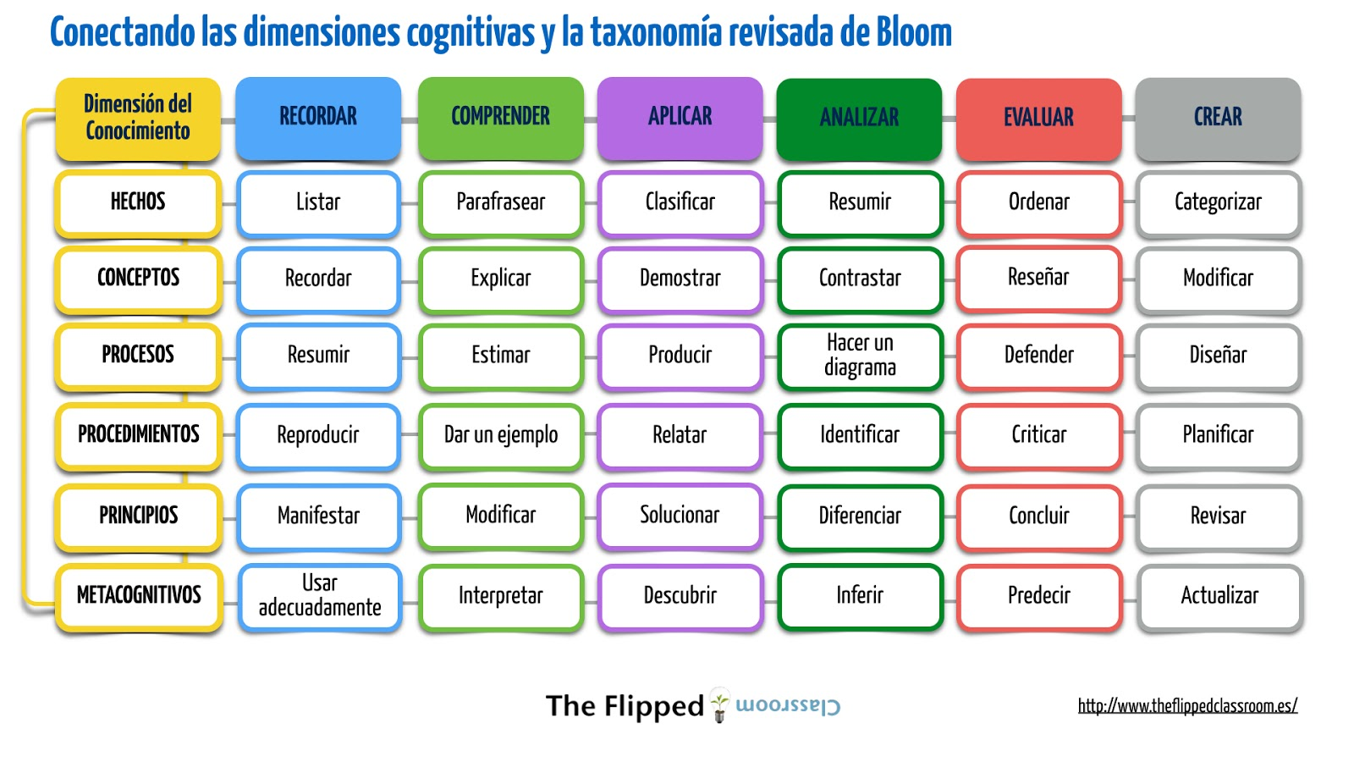

2º/ TRABAJO REALIZADO POR LOS CENTROS------ANÁLISIS

- A lo largo del currículum se repiten los AI y se van repitiendo en los distintos contenidos.
- El AI es 1, que se irá volviendo complejo en las escalas de logro en los 3 ciclos.
- Para una UDI---mínimo son 2 AI
- En la competencia CCL, AI serían:
- Obtener información (escuchar)
- Interactuar para comprender
- Vocabulario (comprensión,…)
- Expresión oral
- Hay que cambiar la metodología ----Los planteamientos metodológicos serán los que desarrollen mejor los procesos cognitivos del alumnado.
- En los informes de evaluación hay que indicar los PROCESOS COGNITIVOS NO CONSEGUIDOS por el alumnado.
- Para áreas como Ciencias Naturales, Ciencias Sociales,… los AI serían:
- Comprensión
- Utilización de un vocabulario
- Interacción oral
- Comprensión
- Expresión oral
- Búsqueda de información
- Un AI es más global que una competencia ( aparece en todas/ casi todas las competencias)

3º/ AFIANZAR EL ANÁLISIS EN PEQUEÑOS GRUPOS
Nos reunimos, en grupos de 6 personas, los centros con las mismas áreas y teníamos que analizar la tabla realizada y la Orden del Currículo con la taxonomía de Bloom (Ver si se repiten los elementos y reducir los AI en el primer ciclo)
Los AI que nos salieron fueron:
- Comprende las ideas de un mensaje oral
- Comprende y se expresa en interacciones orales
- Comprende y usa el vocabulario
- Comprende la idea de un mensaje escrito.

PRÓXIMA TAREA A REALIZAR
Para el próximo miércoles 8 de febrero de 2017 debe estar “colgado” en la tabla el 100 % de los AI de los tres ciclos, distribuidos en las distintas competencias claves y habiendo reconducido los que ya hemos hecho y publicado.

